Математика, n-ти член на аритметичка низа

Наслов на активноста | Прекрасната машина на Чарли
Наставник | Силвана Јакимовска Бинова
Училиште | ООУ Страшо Пинџур Карбинци
Одделение/ година | 9 одд.
Наставен предмет | Математика
Наставна содржина | Редовeн час
Наставни цели | Ученикот изведува израз за да го опише n-тиот член на аритметичка низа.
Очекувани резултати | Ученикот изведува израз за да го опише n-тиот член на аритметичка низа која е генерирана од визуелен приказ.
Мобилна апликација (линк и опис на користење) | https://nrich.maths.org/ - платформа која нуди огромен број бесплатни ресурси за учење математика преку истражување и решавање проблеми.  https://nrich.maths.org/delightful – апликација со која се генерира визуелна низа (од 4 светилки во различна боја). Се бира Ниво 1 и со кликнување на +, се добиваат први, втори, трети, итн. член на низа како боја/бои на светилка/и која е вклучена.  Со повторно кликнување на Ниво1 се добива нова низа. Со ниво 2 и ниво 3 се добиваат квадратни низи.
Авторски права на ресурсите и права за споделување | CC By
Опис на активности – тек на часот | (Часот следува после час на кој се вежба одредување формула за n-ти член на низа.)  На почетокот на часот учениците се потсетуваат за низа од визуелен приказ и нејзино запишување како бројна низа како и постапката за одредување формула за n-ти член.  Потоа учениците со помош на “Прекрасната машина на Чарли” добиваат визуелни низи – од светилки во различни бои. За секоја од боите формираат бројна низа и го одредуваат правилото за n-ти член.  На крајот од часот учениците добиваат предизвик – постои ли момент кока ќе бидат вклучени три/сите светилки истовремено? Можеме ли да откриеме кога?.
Евалуација на знаењето нa учениците | Учениците добиваат повратна информација за точноста на нивните решенија преку самопроверка со користење на апликацијата, како и УПИ од наставник според Графичката скала за проценка.
Рефлексија од примена на активноста во пракса | Сите активности во текот на часот беа реализирани од учениците со голема мотивираност. Активноста нуди диференциран пристап – од запишување на бројните низи до генерирање на правилото и решавање на предизвикот.

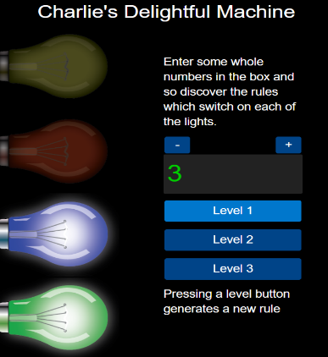
Фотографии, илиустрации од реализацијата на часот
